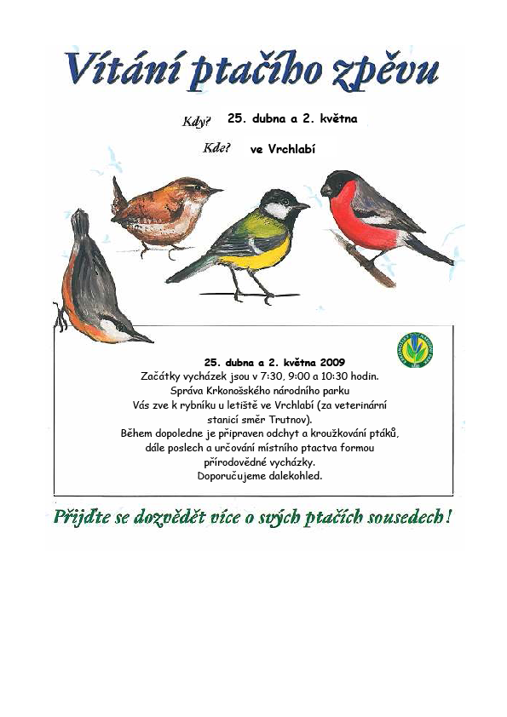
 MC Barvínek

pořádá v sobotu 2.května 2009 dopolední výlet do Vrchlabí na akci ekologického oddělení KRNAP

Vítání ptačího zpěvu

Odjezd : 9.45hod od budovy obecního úřadu

Návrat : cca 12.30hod
Doprava : 30,-kč za osobu

Vycházka je asi na 1,5 hodiny se vzdáleností cca 500 metrů, ale dá se pružně zkracovat dle našeho aktuálního rozhodnutí a momentálního rozpoložení dětí.
Doporučujeme boty do vlhka, protože procházka vede občas blátivějším terénem.

Vycházku povede pracovník správy KRNAP zkušený ornitolog Jiří Flousek

Tradice Vítání ptačího zpěvu (Dawn Chorus Day) se zrodila v roce 1983 v Birminghamu ve Velké Británii, která je ornitologickou velmocí se širokou základnou amatérských ornitologů. Od té doby se vždy první květnový víkend scházejí v mnoha zemích světa ornitologové a laická veřejnost, aby společně pozorovali ptáky ve volné přírodě. Za doprovodu odborného ornitologa se účastníci zaposlouchávají do hlasů jednotlivých pěvců, pozorují a určují je. V České republice je hlavním organizátorem těchto setkání Česká společnost ornitologická. Vítání ptačího zpěvu probíhá tradičně již od roku 1993. V Krkonoších ho pořádá Správa KRNAP od roku 1998.

V případě zájmu o tento výlet nás co nejdříve kontaktujte na níže uvedených telefonních číslech (přihláška stačí formou sms)
nebo e-mailem: hodulova.katerina@seznam.cz nebo erikapf@volny.cz
(přesný počet osob potřebujeme zjistit předem kvůli organizaci dopravy)

